
보도자료

제공일자 : | 2025년 1월 24일(금) |  |  |  | 팀장 | 마성민 | 02)2189-0921  (010-7195-5311)
담당부서 : | 마케팅/커뮤니케이션팀 |  |  |  | 팀장 | 마성민 | 02)2189-0921  (010-7195-5311)
사진없음 □ |  | 사진있음 ■ | 매수: 2매 |  | 매니저 | 황보세리 | 02)2189-0924  (010-2315-8237)

“현대성우쏠라이트, 한국대학스키연맹 4년 연속 후원”

- 21일 평창 용평리조트에서 후원 협약식 진행…
- 사회공헌활동 일환으로 비인기 종목 스포츠에 대한 후원 지속

현대성우쏠라이트는 지난 21일 평창 용평리조트에서 한국대학스키연맹과 후원 협약을 체결하고 대한민국 동계 스포츠의 저변 확대와 선수들의 훈련 및 인재 육성을 위해 상호 유기적으로 협력할 것을 서약했다.

올해로 4년 연속으로 개최된 후원 협약식은 한국대학스키연맹 권순영 회장과 현대성우쏠라이트 고장환 이사 등 관계자들이 참석한 가운데 진행됐다.

대한스키협회 산하 단체인 한국대학스키연맹은 전국대학스키대회, 전국의과대학스키대회, 전국유소년스키대회 등 매년 다양한 스키 대회를 개최하고 선수 교육 및 세미나를 진행하는 등 스키 인재 육성을 위한 활발한 활동을 이어가고 있다.

한국대학스키연맹 권순영 회장은 “현대성우쏠라이트의 지속적인 후원을 통해 연맹이 질적, 양적 성장을 이룰 수 있었으며, 올해는 모든 스키어를 대상으로 오픈레이싱도 개최하게 되었다”며 “동계 스포츠의 꽃인 알파인스키의 발전과 대한민국 미래를 책임질 젊은 대학생들의 성장을 위해 지속적인 지원과 관심을 부탁드린다”고 감사의 뜻을 전했다.

현대성우쏠라이트 관계자는 “현대성우그룹은 지속적인 비인기 스포츠 및 문화계 후원을 통해 저변 확대 및 인재 육성에 지속적으로 일조하고자 한다”며 “이번 후원 협약을 통해 한국대학스키연맹 선수들이 더 나은 환경에서 훈련받고 재능을 발휘하는데 도움이 되길 바란다”고 후원의 뜻을 전했다.

비인기 스포츠 후원 및 꿈나무 육성에 적극적인 현대성우쏠라이트는 1997년 대한민국 모터스포츠의 명가 쏠라이트 인디고 레이싱을 창단하고 현재까지 후원하고 있다. 또한 2019년 라크로스 국가대표팀 후원, 한국대학스키연맹 후원 등 비인기 종목을 지속적으로 지원하며 저변 확대에 기여하고 있다.

한편, 1월 23일에 개최된 제33회 한국대학스키연맹 회장배 스키대회와 제23회 한국대학스키연맹 회장배 전국의과대학스키대회는 성황리에 종료되었다.

현대성우쏠라이트는 지주회사인 현대성우홀딩스와 브레이크 디스크, 엔진 파츠, 알로이 휠 등 자동차 부품 전문 기업인 현대성우캐스팅과 함께 현대성우그룹에 속해 있다.

[자료 사진1]
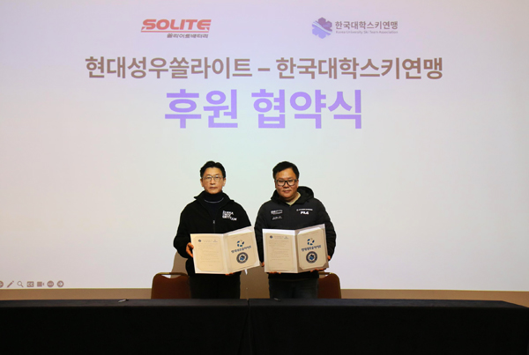
<(사진설명) 좌측부터 한국대학스키연맹 권순영 회장, 현대성우쏠라이트 고장환 이사>

